新桥街道中心幼儿园小四班幼儿今日动态

2023.5.24

**一、来园篇：**

今日来园人数30人，3人请假。

**陶昕晨、孙梓涵、林语晨、任贞臻、胡立超、周梓钧、刘书宏、戴芸舒、陈昭晖、万卓桉、万语新、彭礼斌、盛佳惠、包顾成、巢瑾兮、吴黄泽熙、王彦钦、熊诺一、袁铭菲、袁铭翔、余佳彤、任蒋星、张辰逸、仲浩轩、刘书宇、汪谕菡、陈仲锦、花烨橙、杨云聪、黄子睿**能够主动和老师打招呼。

**二、户外活动篇**

今天孩子们玩了小山坡和滑滑梯，在攀爬、滑滑梯的过程中锻炼肢体协调能力，在活动中大部分孩子能够做到不追逐打闹，主动休息喝水。

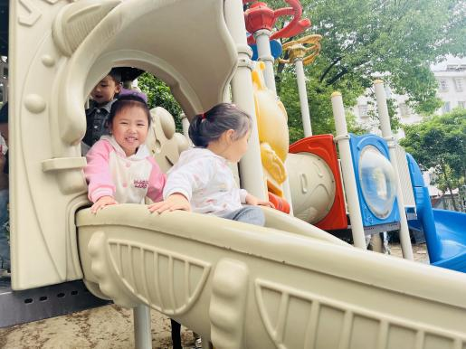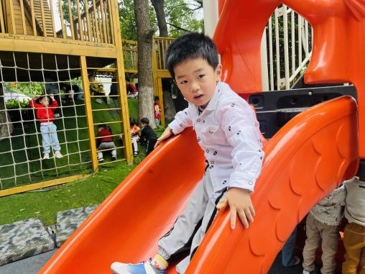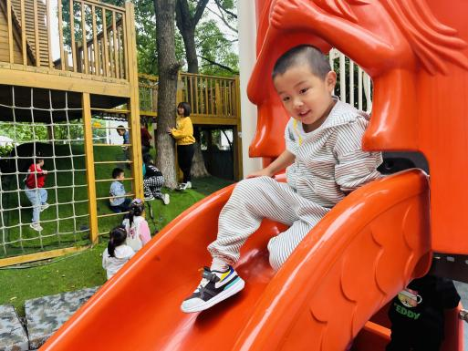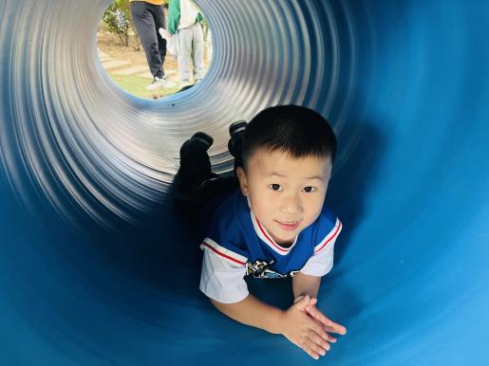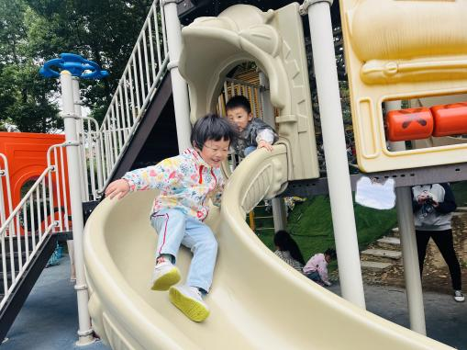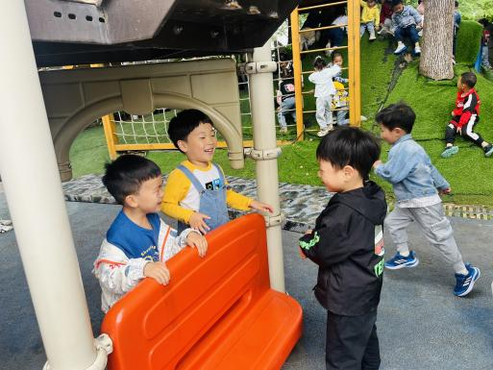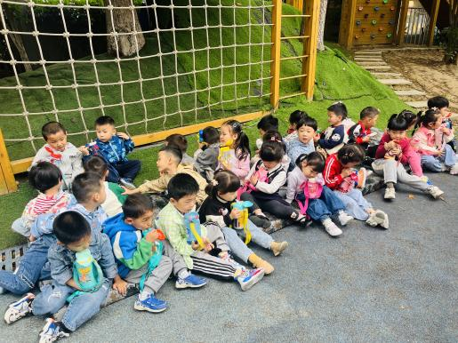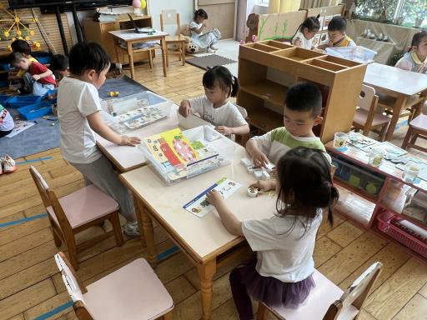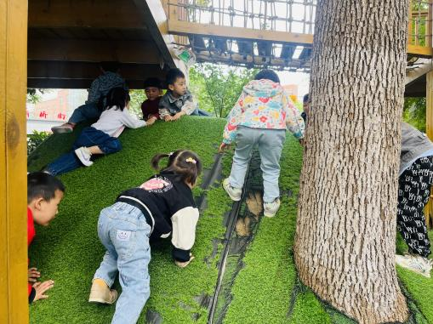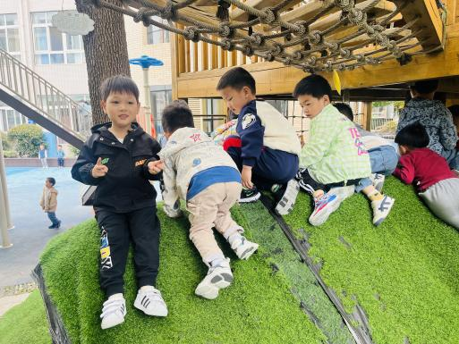

**三、集体活动篇**

体育：仙鹤独立

双手侧平举单足站立是在侧平举站立的基础上进一步训练儿童身体平衡能力以及身体控制能力的基础训练，可以提升小朋友的平衡、协调和身体的控制能力，锻炼前庭觉，本体感。在本次的双手侧平举单足站立的动作练习中，增强身体协调性、平衡能力，让幼儿在轻松愉快的氛围中强身健体，在循序渐进的过程中体会到体育游戏的快乐。

活动中**陶昕晨、孙梓涵、林语晨、任贞臻、胡立超、周梓钧、刘书宏、戴芸舒、陈昭晖、万卓桉、万语新、彭礼斌、盛佳惠、包顾成、巢瑾兮、吴黄泽熙、王彦钦、熊诺一、袁铭菲、袁铭翔、余佳彤、任蒋星、张辰逸、仲浩轩、刘书宇、汪谕菡、陈仲锦、花烨橙、杨云聪、黄子睿**能通过游戏活动，学习单足站立的方法，锻炼平衡能力和身体的协调能力。

**陶昕晨、孙梓涵、林语晨、任贞臻、胡立超、周梓钧、刘书宏、戴芸舒、陈昭晖、万卓桉、万语新、彭礼斌、盛佳惠、包顾成、巢瑾兮、吴黄泽熙、王彦钦、熊诺一、袁铭菲、袁铭翔、余佳彤、任蒋星、张辰逸、仲浩轩、刘书宇、汪谕菡、陈仲锦、花烨橙、杨云聪、黄子睿**体验体育活动的快乐，能积极愉快地参与到体育活动。

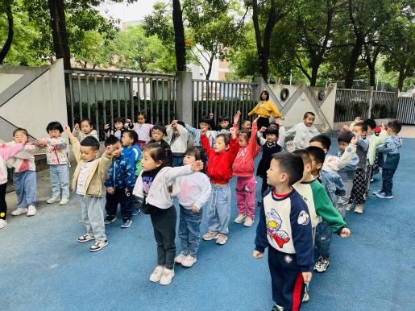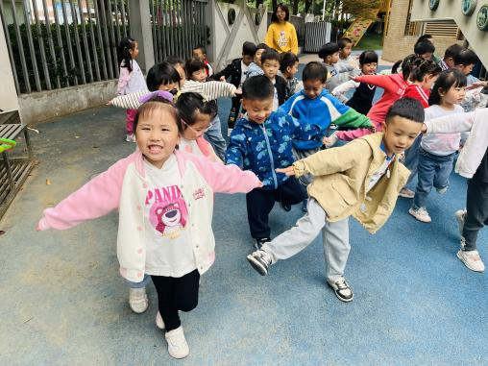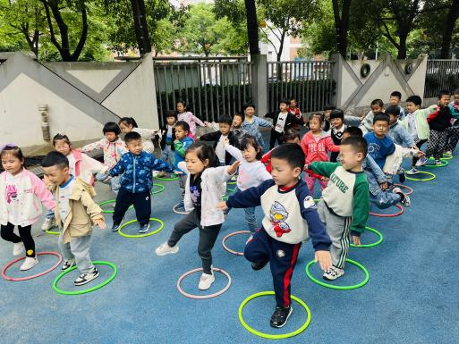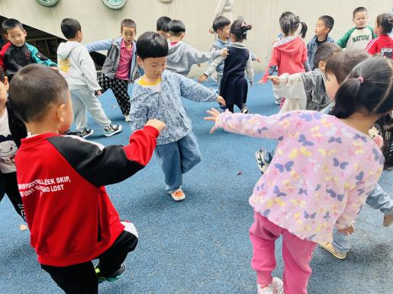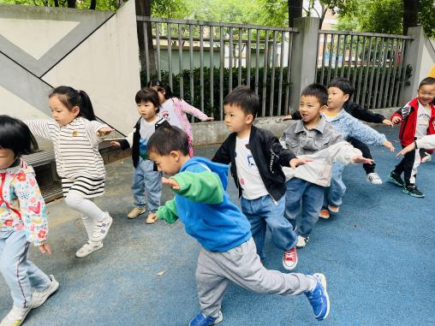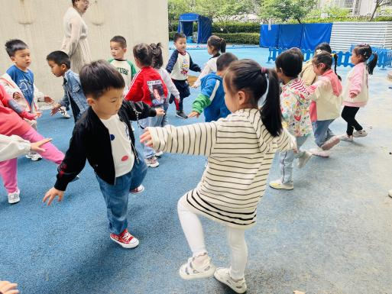

1. **区域游戏篇：**

区域游戏时，孩子们能够根据自己的兴趣自主选择游戏。

其中**巢瑾兮、花烨橙**在图书区安静看书。**戴芸舒**在益智区玩规律之城的游戏，按规律进行摆放；**袁铭菲、袁铭翔**在玩铺草地的游戏；**杨云聪**在玩积木宝宝排排队的游戏。**吴黄泽熙、汪谕菡、盛佳惠、孙梓涵、陶昕晨**在娃娃家的厨房烧菜；**陈仲锦、任蒋星、王彦钦**在娃娃家卧室玩医生游戏，**任蒋星、陈仲锦**穿上医生、护士的服装给宝宝看病。**包顾成、刘书宏、熊诺一**在科探区玩青蛙跳的游戏。**周梓钧**在桌面建构玩磁力大师并搭建了炮弹车。地面建构中**张辰逸、万卓桉、仲浩轩**在继续完善建构了城堡。**黄子睿、彭礼斌**在万能工匠中拼搭了小人。**万语新、林语晨**在美工区玩手指印画的游戏，印了毛毛虫；**余佳彤**用纸筒、彩纸、毛根等材料独立完成制作了蝴蝶纸筒；**胡立超、任贞臻**在玩粘土，制作了蓝莓；**陈昭晖、刘书宇**在自然材料区用雪糕棒拼摆了房子。分享交流时，**周梓钧、余佳彤、胡立超**能够大胆自信的介绍自己的作品。

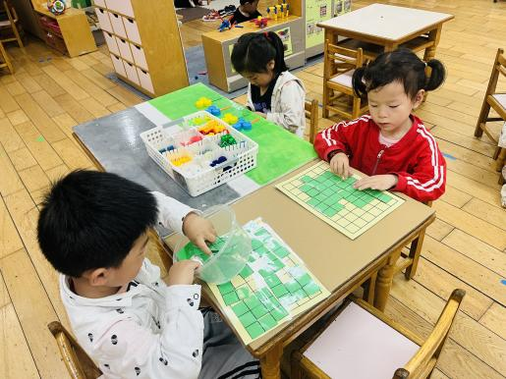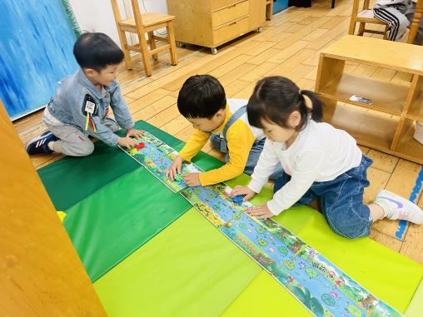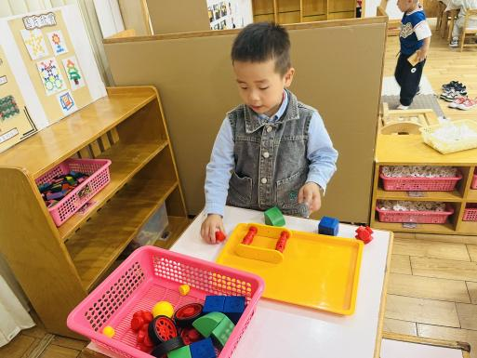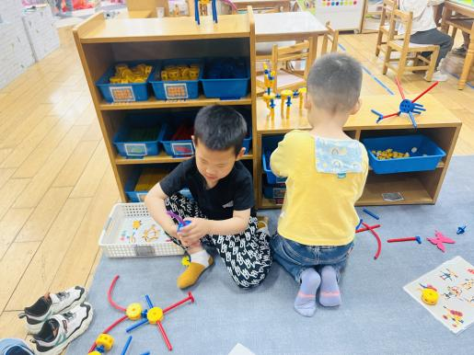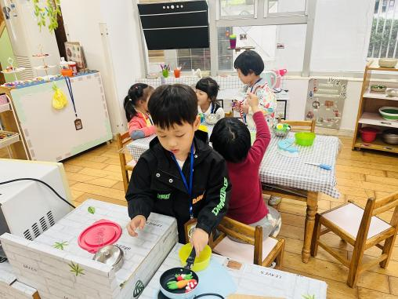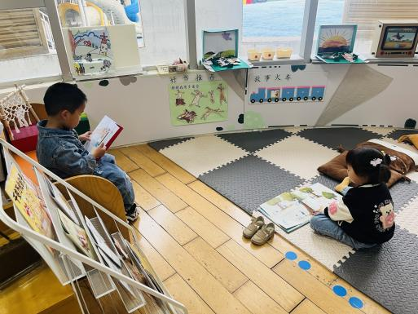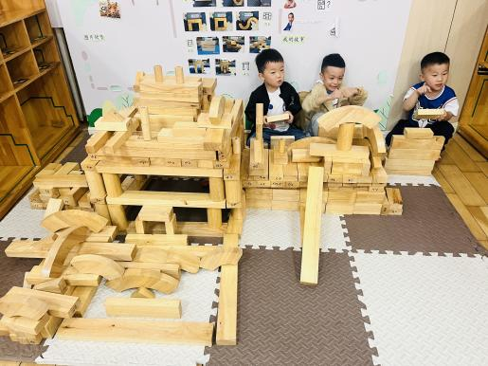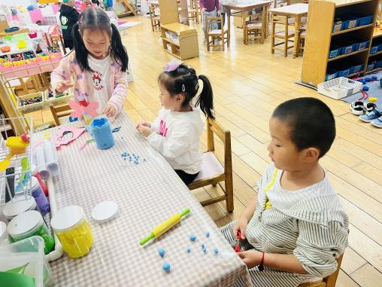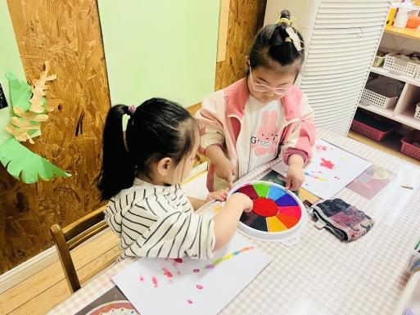

1. **生活篇：**

今天吃的是**扬州炒饭、海鲜菇土鸡汤。**孩子们能按顺序依次做好餐前准备，并能根据自己的情况自主端饭，同时折叠好擦手毛巾放在左手边。进餐时能用身体靠近桌子，小手扶好碗的正确姿势进餐，并保持桌面干净。

**陶昕晨、孙梓涵、林语晨、任贞臻、胡立超、周梓钧、刘书宏、戴芸舒、陈昭晖、万卓桉、万语新、彭礼斌、盛佳惠、包顾成、巢瑾兮、吴黄泽熙、王彦钦、熊诺一、袁铭菲、袁铭翔、余佳彤、任蒋星、张辰逸、仲浩轩、刘书宇、汪谕菡、陈仲锦、花烨橙、杨云聪、黄子睿**饭汤都吃完了。

**六、家园合作：**

1.请各位家长根据孩子上周五的计划纸带孩子熟悉一下明天小制作的制作方法及步骤哦。